AFAC2024金融智能创新大赛

**参赛选手数据提取操作指引**

上海恒生聚源数据服务有限公司

2024.6.28

1. 下载恒生聚源智眸金融资讯终端，使用账号密码登录，开启全新数据体验。图形用户界面

   描述已自动生成
2. 根据个人需要将赛事指定股票添加进“自选股” 。（分别是宁德时代、天能股份、骆驼股份、亿纬锂能、安孚科技­）

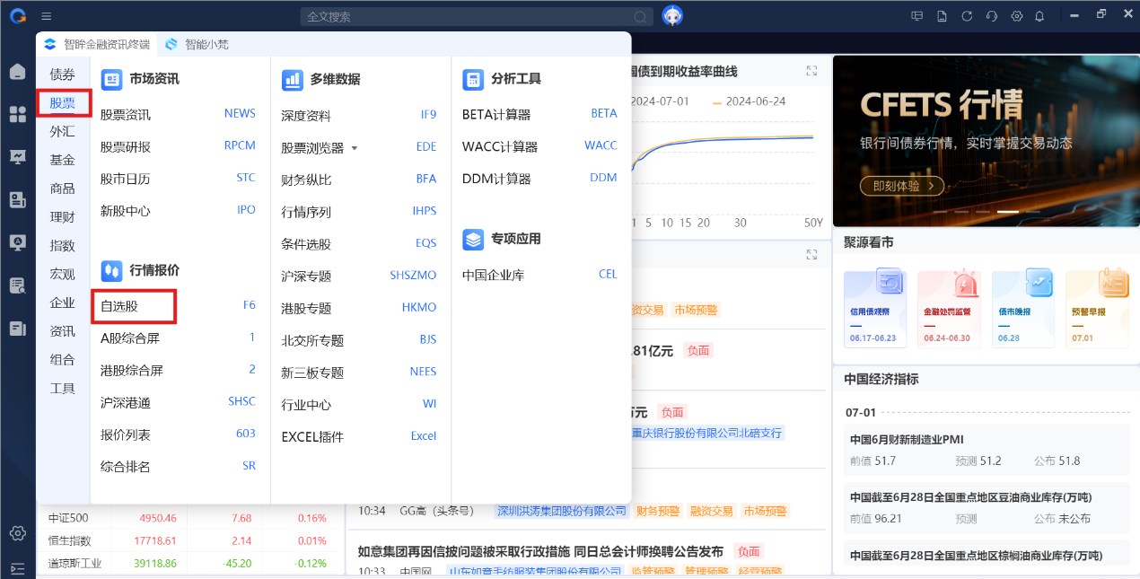

3.点开”A股浏览器“，待选范围下拉至自选股，待选指标包括个股的行情、报价、各期财报、资金流向、金融指标数据等，

4.在“股票资讯“中查看自选股相关资讯内容，或直接在搜索框输入公司名称。

5.“F9“查看股票的深度资料，右下角输入股票代码，页面左侧查看财报相关内容。

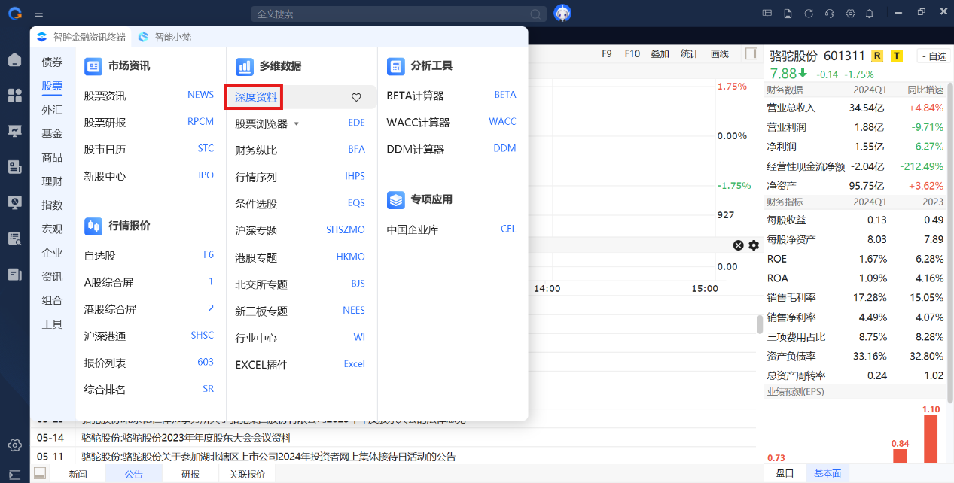

6.打开“经济数据库”，选择“行业经济”，搜索框输入“锂电池”或“储能”找到对应指标。

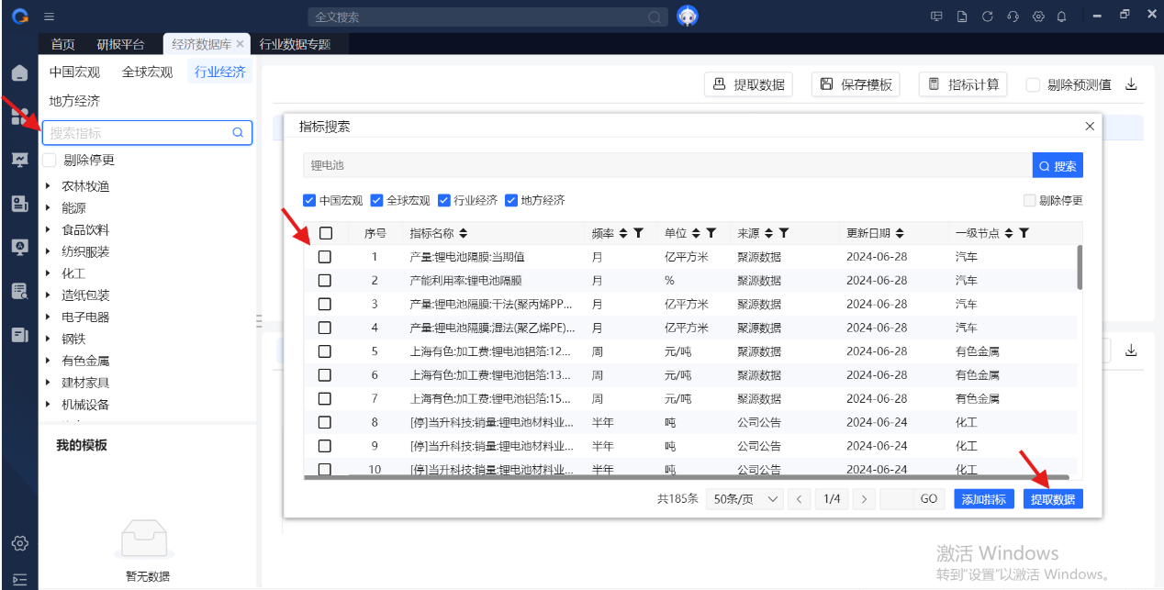

7.打开“资讯”里“新闻资讯”或“研报平台”，页面左侧“分类导航”选择“行业”。搜索框输入目标行业。

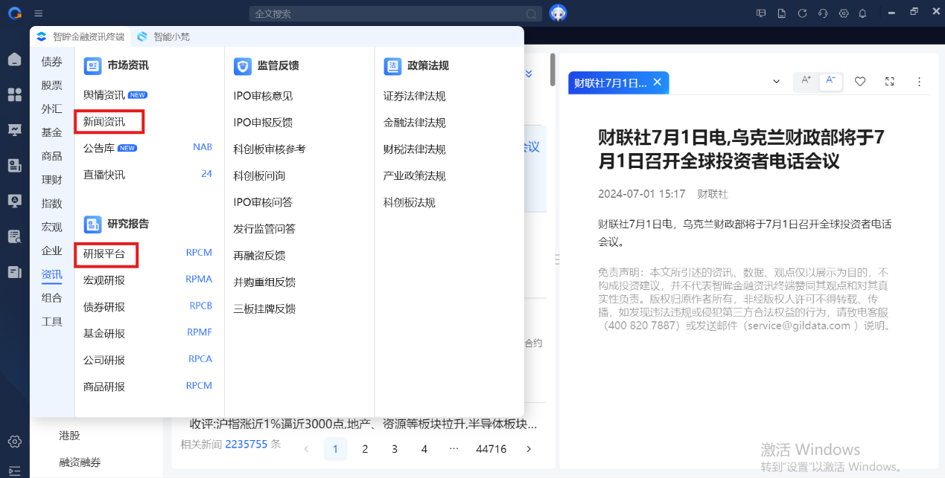

8. 业内主要上市公司财报和资讯参照个股的搜索方式。

9.所有数据除了从终端内搜索并下载，还支持excel插件导出。

先“安装/修复”，再重新打开插件，“启动Excel”。

打开Excel文档，点击工作栏“聚源数据”。

点击“财务报表”，添加股票代码，查看上市公司相关财务数据。



